yazı tipi, grafik, grafik tasarım, logo içeren bir resim

Açıklama otomatik olarak oluşturuldu

Görsel Programlama 2 Oyun Kütüphanesi Proje Ödevi

Proje Üyeleri:

* Sude Önder 22BILP0067
* Alp Ünal 22BILP0063
* Sadık Arda Taşal 22BILP0037
* Berkay Podak 21BILP0107
* Furkan Soyal 22BILP0055

İçindekiler:

* Projenin Amacı ve Motivasyonu
* Tasarıma Ait Eskiz Çalışmaları
* Akış Şeması
* Veri Tabanı Tasarımı
* Gantt Diyagramı
* Uygulamamıza Ait Ekran Görüntüleri

Projenin Amacı ve Motivasyonu:

Günümüzde oyun endüstrisi, milyonlarca oyuncuya hitap eden karmaşık ve çeşitli oyunlar üreterek hızla büyümektedir. Oyun geliştiricileri, yaratıcı fikirlerini hayata geçirirken genellikle farklı platformlar, oyun motorları ve grafik kütüphaneleri kullanırlar. Ancak, bu çeşitlilik bazen geliştiricilerin ihtiyaçlarına uygun, kullanımı kolay ve geniş bir özellik setine sahip bir kaynak kütüphanesini bulmayı zorlaştırabilir. Biz, oyun geliştiricilerine yardımcı olmak ve oyun geliştirme sürecini kolaylaştırmak amacıyla bir oyun kütüphanesi uygulaması geliştirdik. Bu projenin temel motivasyonu, oyun geliştiricilerinin çeşitli oyun projelerinde kullanabilecekleri modüler, geniş kapsamlı ve özelleştirilebilir bir kütüphane sunmaktır.

Tasarıma Ait Eskiz Çalışmaları

metin, ekran görüntüsü içeren bir resim

Açıklama otomatik olarak oluşturuldu Giriş Ekranı İlk Tasarım:

Giriş ekranının ilk görünümü bu şekildeydi. Daha sonra üzerinde

değişiklikler yaptık.

metin, ekran görüntüsü, yazılım, yazı tipi içeren bir resim

Açıklama otomatik olarak oluşturuldu Genel Ekran İlk Tasarım:

Genel ekranının taslağının tasarımı bu şekildeydi. Sonrasında sol

altta bulunan İndirmeleri Yönet, sağ üstteki Bildirimler,

Mağaza, Kütüphane, Profil sayfaları arası oklar ile geçiş

gibi butonları kaldırarak daha minimalist bir tasarım oluşturduk.

ekran görüntüsü, metin, yazılım, multimedya yazılımı içeren bir resim

Açıklama otomatik olarak oluşturuldu

Mağaza Ekranı İlk Tasarım:

Mağaza ekranının ilk tasarımı bu şekildeydi. Daha sonra tasarım

üzerinde değişiklikler yaptık.

ekran görüntüsü, metin, yazılım, multimedya yazılımı içeren bir resim

Açıklama otomatik olarak oluşturuldu Kütüphane Ekranı İlk Tasarım:

Kütüphane ekranının ilk tasarımı bu şekildeydi. Daha sonra

tasarımda değişiklikler yaptık.

metin, ekran görüntüsü içeren bir resim

Açıklama otomatik olarak oluşturuldu Profil Ekranı İlk Tasarım:

Profil ekranının ilk tasarımı bu şekildeydi. Daha sonra

tasarımda değişiklikler yaptık.

Akış Şeması

metin, ekran görüntüsü, yazı tipi, diyagram içeren bir resim

Açıklama otomatik olarak oluşturuldu

Veri Tabanı Tasarımı

metin, ekran görüntüsü, sayı, numara, yazı tipi içeren bir resim

Açıklama otomatik olarak oluşturuldu

Gantt Diyagramı

ekran görüntüsü, metin, çizgi, renklilik içeren bir resim

Açıklama otomatik olarak oluşturuldu

yazı tipi, grafik, grafik tasarım, logo içeren bir resim

Açıklama otomatik olarak oluşturuldu

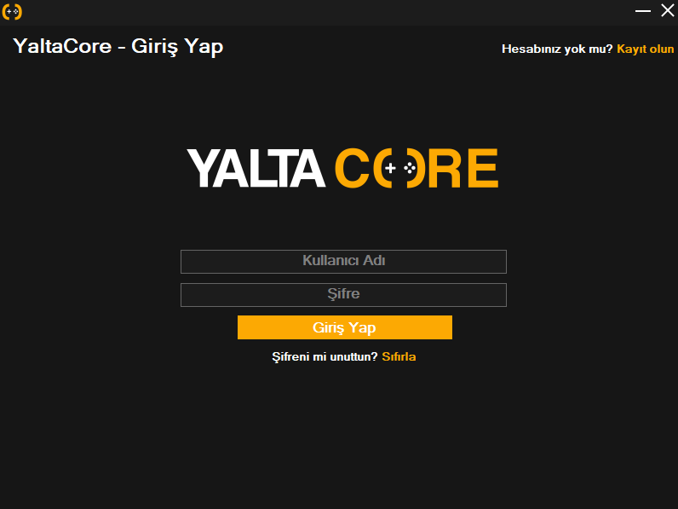

**Giriş Yap**

Uygulamayı başlattığımız zaman karşımıza ilk olarak

Giriş Yap ekranı gelir. Eğer bir hesabımız varsa kullanıcı

bilgilerimizi girerek giriş yapabiliriz.

Eğer şifremizi unuttuysak Sıfırla butonuna tıklayıp şifremizi

sıfırlayabiliriz.

Eğer hesabımız yok ise sağ üstte bulunan Kayıt olun

butonuna tıklayarak kayıt olma işlemini gerçekleştirebiliriz.

yazı tipi, grafik, grafik tasarım, logo içeren bir resim

Açıklama otomatik olarak oluşturuldu

**ŞİFRE SIFIRLAmetin, ekran görüntüsü, yazı tipi, yazılım içeren bir resim

Açıklama otomatik olarak oluşturuldu**

Şifremizi unuttuğumuzda bağlı olduğu e-posta adresini

girerek şifre sıfırlaması yapabiliriz.

Eğer işlemden vazgeçtiysek veya işlemi tamamladıysak

Giriş Yap ekranına geri dönebiliriz.

yazı tipi, grafik, grafik tasarım, logo içeren bir resim

Açıklama otomatik olarak oluşturuldu

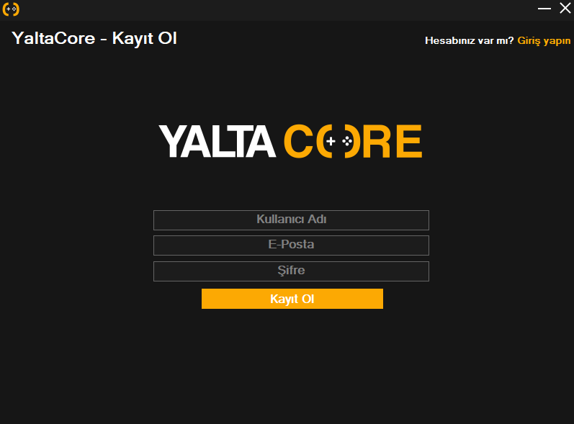 **KAYIT OL**

Gerekli bilgileri girerek üyeliğimizi oluşturabiliriz.

Eğer ki var olan hesabımıza giriş yapmak istersek

sağ üstte bulunan Giriş Yap butonuna tıklayarak

Giriş Yap ekranına dönebiliriz.

yazı tipi, grafik, grafik tasarım, logo içeren bir resim

Açıklama otomatik olarak oluşturuldu

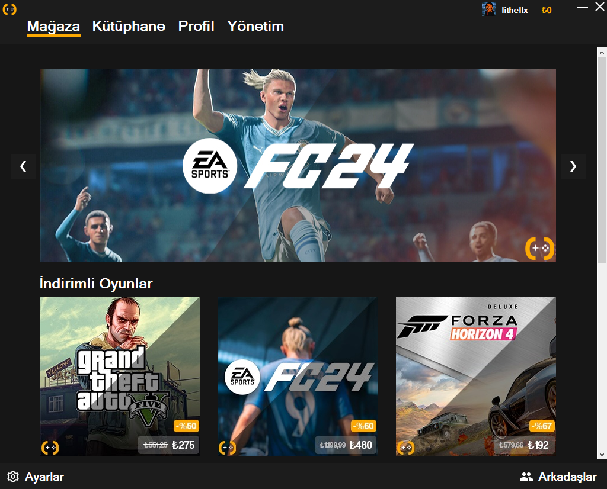

**MAĞAZA**

Mağaza sayfasında satın alınabilir oyunları görebiliriz

ve istediğimiz oyunu bu sayfadan satın alabiliriz.

Kütüphane butonuna tıklayarak önceden

satın almış olduğumuz oyunları görebiliriz.

Profil butonuna tıklayarak profili görebiliriz.

Sadece adminlerin erişebildiği Yönetim butonuna

tıklayarak Yönetim sayfasını görebiliriz.

yazı tipi, grafik, grafik tasarım, logo içeren bir resim

Açıklama otomatik olarak oluşturuldu



**MAĞAZA**

Mağaza sayfamızın sağ üstünde yer alan kısımda profil

fotoğrafı, kullanıcı adını ve bakiyemizi görebiliriz.

Sol altta Ayarlar butonuna tıklayarak

profil ayarlarını düzenleyebiliriz.

Sağ altta Arkadaşlar butonuna tıklayarak

arkadaşlarımızı görebilir ve yeni arkadaşlar

ekleyebiliriz.

yazı tipi, grafik, grafik tasarım, logo içeren bir resim

Açıklama otomatik olarak oluşturuldu

**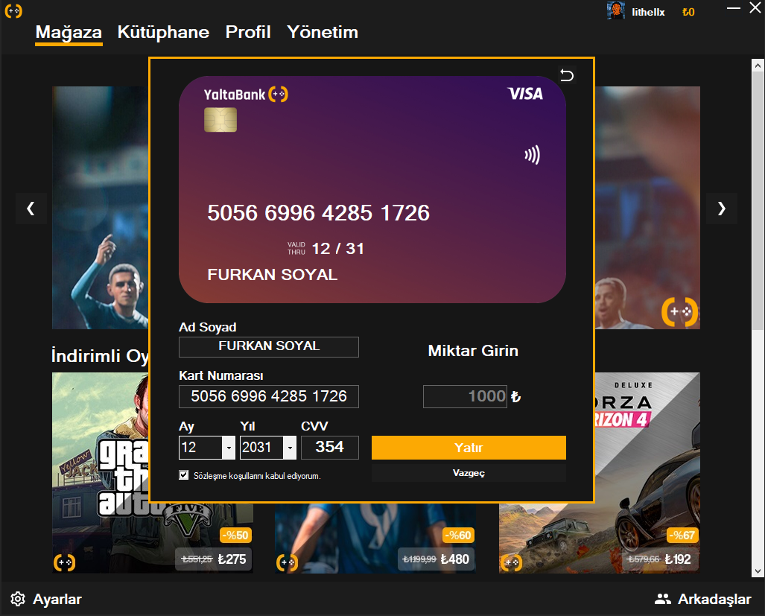  
 BAKİYE YÜKLEME**

Mağaza sayfasının sağ üstünde bulunan bakiye

miktarına tıkladığımızda açılan bakiye ekleme

menüsünden kart bilgilerimizi girerek dilediğimiz miktarda

bakiye yüklemesi yapabiliriz.

yazı tipi, grafik, grafik tasarım, logo içeren bir resim

Açıklama otomatik olarak oluşturuldu

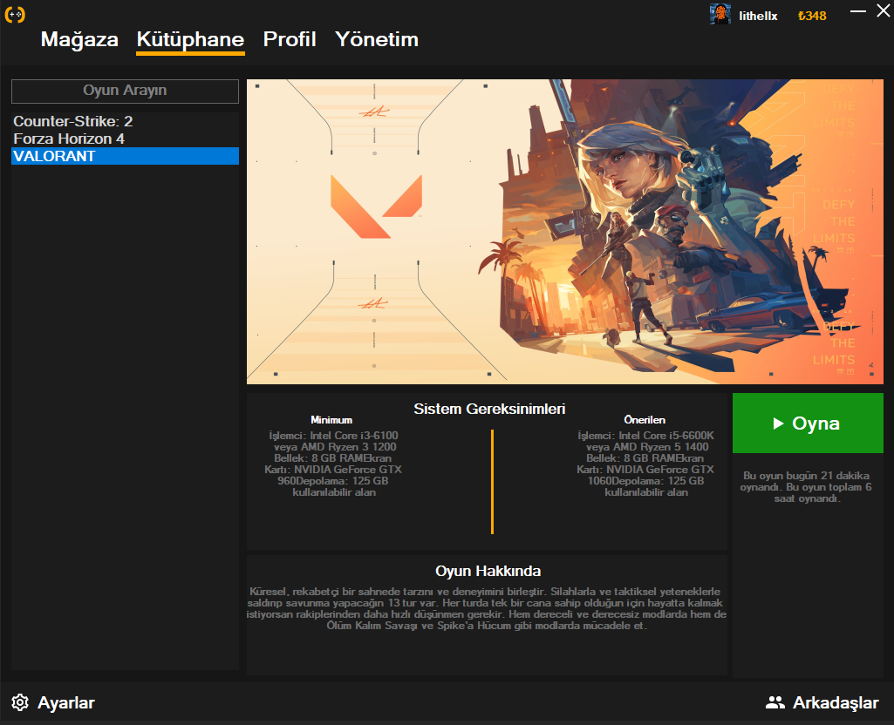

**KÜTÜPHANE**

Kütüphane sayfamızın sol kısmında bulunan menüde

daha önceden satın aldığımız oyunları görebiliriz.

Menünün üst kısmında bulunan Oyun Arayın

kutucuğuna tıklayarak kütüphanemizde bulunan

oyunları arayabiliriz.

Sahip olduğumuz bir oyunu seçtiğimizde kütüphane

sayfamızda oyuna dair fotoğraf, Sistem Gereksinimleri

ve Oyun Hakkında kısa bir açıklama metni bulunur.

Sayfamızın sağ alt bölümünde bulunan Oyna

butonuna tıklayarak oyunumuzu başlatabiliriz.

Oyna butonunun hemen alt kısmında ise oyunu ne

kadar süre oynadığımıza dair bilgilendirme bulunur.

yazı tipi, grafik, grafik tasarım, logo içeren bir resim

Açıklama otomatik olarak oluşturuldu

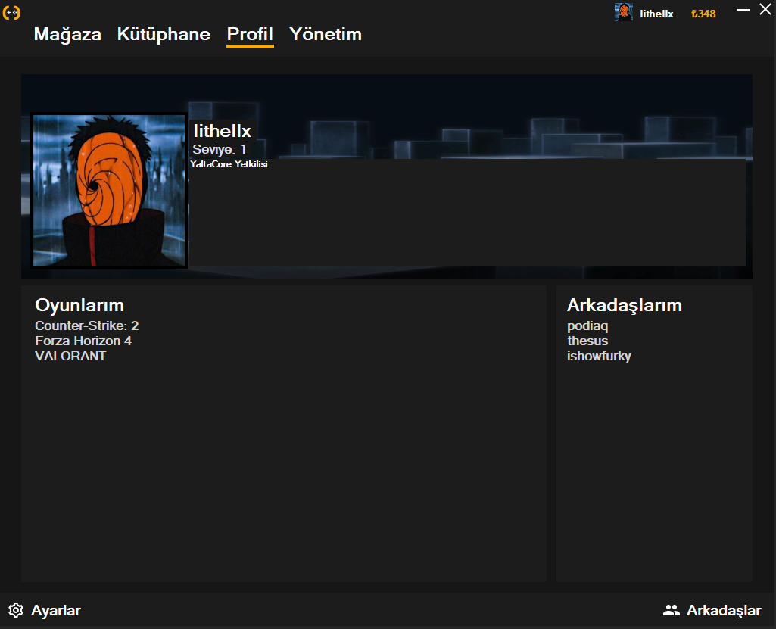

**PROFİL**

Profil sayfamızın sol üstünde profil fotoğrafımız onun

yanında kullanıcı adımız ve seviye bilgilendirmemiz

bulunur.

Kullanıcı adı ve seviye bilgisinin arkasında

dilediğimizce değiştirebileceğimiz bir arka plan

fotoğrafı yer alır.

Sayfanın sol alt kısmında sahip olunan oyunların bir

listesi ve onun yanında arkadaşlarımızın bulunduğu

bir liste yer alır.

yazı tipi, grafik, grafik tasarım, logo içeren bir resim

Açıklama otomatik olarak oluşturuldu

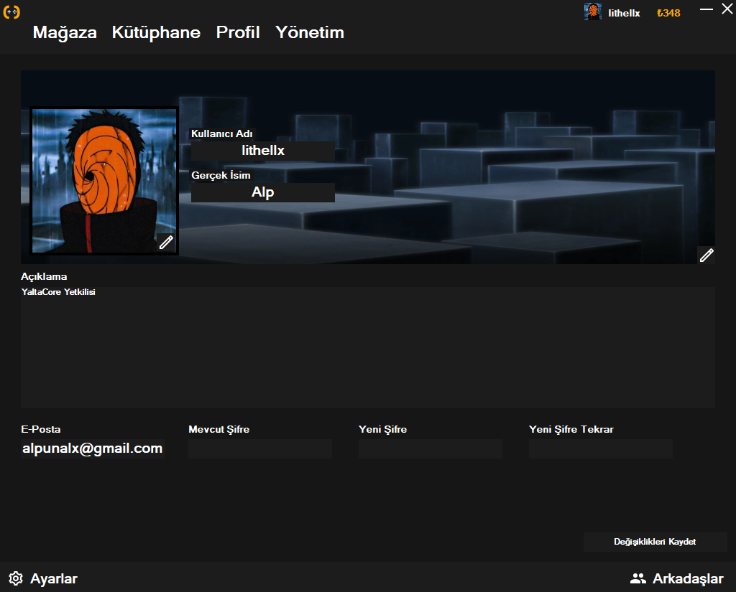

**AYARLAR**

Ayarlar sayfasında kullanıcı adı, gerçek isim,

Açıklama, profil fotoğrafı, arka plan fotoğrafı ve en

alt kısımda bulunan e-posta ve şifre değişikliğini sağ

altta bulunan Değişiklikleri Kaydet butonuna

tıklayarak gerçekleştirebiliriz.

yazı tipi, grafik, grafik tasarım, logo içeren bir resim

Açıklama otomatik olarak oluşturuldu

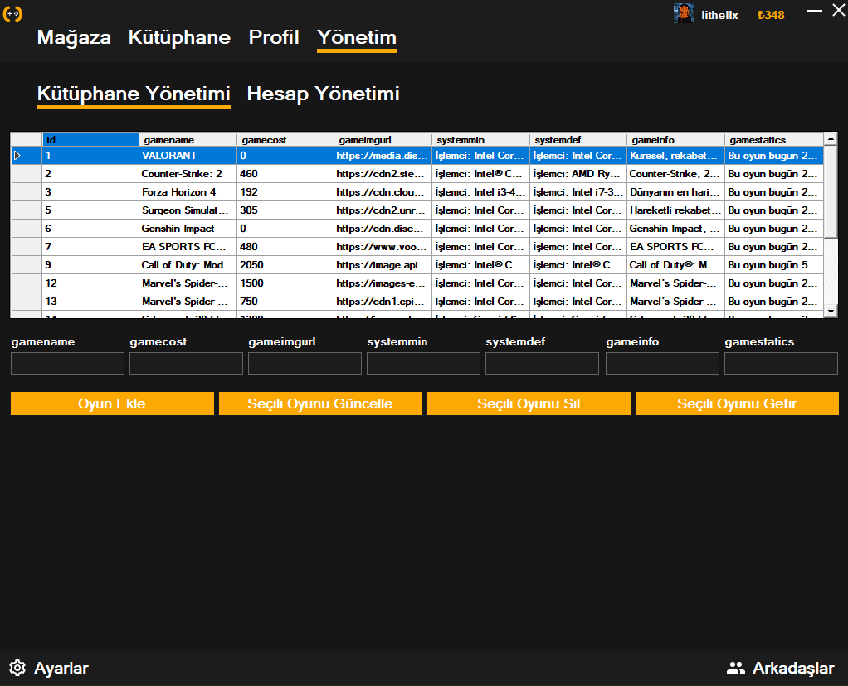 **YÖNETİM / KÜTÜPHANE YÖNETİMİ**

Sadece admin yetkisine sahip olan kişilerin

erişebileceği Yönetim sayfamızda bulunan

Kütüphane Yönetimi menüsünde oyunların

bulunduğu bir veri tabanı sayfası yer alır.

Bu sayfada seçmiş olduğumuz oyunun ismini,

fiyatını, fotoğrafını, sistem gereksinimlerini,

oyun bilgisini ve oynanan süreye dair bilgilendirme

değişiklikleri yapılabilir.

Bu değişiklikleri yapabildiğimiz seçeneklerin altında

bulunan Oyun Ekle butonuna tıklayarak oyun

Ekleyebilir, seçili oyunu Güncelleyebilir, Silebilir ve

yukarıda seçilmiş olan oyunun bilgilerini aşağıdaki

textbox’a Getirmemizi Sağlar.

yazı tipi, grafik, grafik tasarım, logo içeren bir resim

Açıklama otomatik olarak oluşturuldu

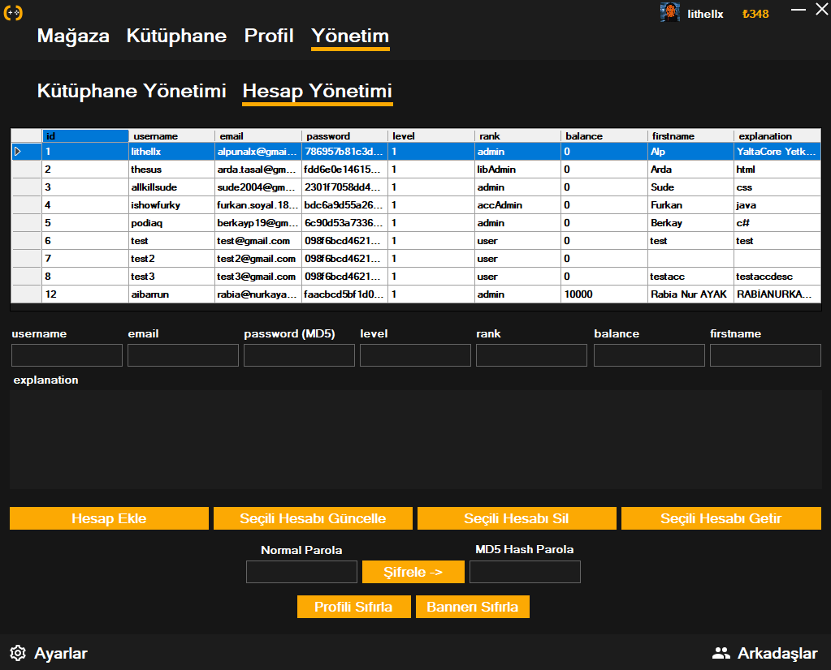

**YÖNETİM / HESAP YÖNETİMİ**

Hesap Yönetimi menüsünde kullanıcı bilgilerine dair

Bir veri tabanı bulunur. Seçmiş olduğumuz

Kullanıcının, kullanıcı adını, E-posta adresini,

şifresini, seviyesini, unvanını, bakiyesini ve ismine

dair değişiklikler yapılabilir.

Bu değişiklikleri yapabildiğimiz seçeneklerin altında

Hesap Ekle butonuna tıklayarak hesap Ekleyebilir,

seçili hesabı Güncelleyebilir, Silebilir ve

yukarıda seçilmiş olan hesap bilgilerini aşağıdaki

textbox’a Getirmemizi Sağlar.

Sayfanın alt kısmında bulunan kullanıcı parolasını

MD5 şifreleme yöntemiyle veri tabanına eklemek için

kullanabiliriz. En alt kısımda ise Profili ve Banner’ı

sıfırlayabiliriz.

**KAYNAKÇA**

* <https://stackoverflow.com/questions/9173904/byte-array-to-image-conversion>
* <https://stackoverflow.com/questions/8750602/detect-when-a-form-has-been-closed-c-shar>
* <https://stackoverflow.com/questions/13332960/reading-binary-from-table-column-into-byte-array>
* <https://stackoverflow.com/questions/2031824/what-is-the-best-way-to-check-for-internet-connectivity-using-net>
* <https://www.kodlamamerkezi.com/c-net/c-ile-md5-sifreleme/>